Числовые ряды, их сходимость и теоремы
Тема: Ряд Фурье. Теорема Дирихле
Коэффициент в разложении -периодической функции 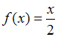, равен …

Решение:
Так как функция не является ни четной, ни нечетной, то вычислим ее коэффициент Фурье по формуле: 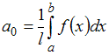. Тогда
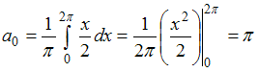.

Тема: Сходимость числовых рядов
Сумма числового ряда 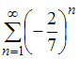 равна …
Тема: Ряд Тейлора (Маклорена)
Если 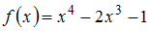, то коэффициент разложения данной функции в ряд Тейлора по степеням равен …
0
1
2

Решение:
Так как коэффициенты данного ряда Тейлора вычисляются по формуле 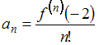, то вычислим последовательно производные:
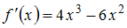, 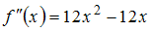, , 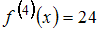, 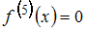.
Тогда 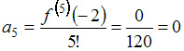.
Решение:
Так как 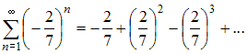, то сумма данного ряда представляет собой сумму бесконечно убывающей геометрической прогрессии. То есть 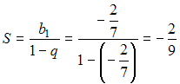.

Тема: Числовые последовательности
Общий член числовой последовательности 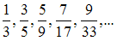 имеет вид …
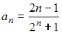
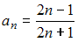
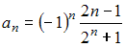
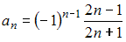

Решение:
Из предложенных ответов правильным является 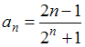, что легко можно проверить непосредственным вычислением. Например, 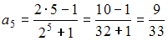.

Тема: Сходимость числовых рядов
Даны числовые ряды:
А) 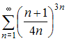,
В) 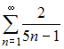.
Тогда …
ряд А) сходится, ряд В) расходится
ряд А) расходится, ряд В) расходится
ряд А) сходится, ряд В) сходится
ряд А) расходится, ряд В) сходится
Тема: Ряд Тейлора (Маклорена)
Если 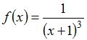, то первые три (отличные от нуля) члена разложения этой функции в ряд Маклорена имеют вид …

Решение:
Из разложения в ряд Маклорена функции
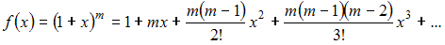, следует, что
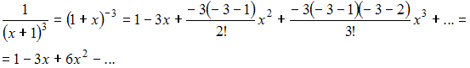

Тема: Ряд Фурье. Теорема Дирихле
Коэффициент в разложении в ряд Фурье функции 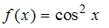равен …

Решение:
Воспользуемся формулой: . Тогда
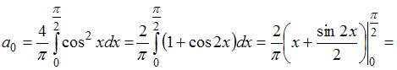
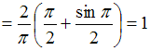.

Тема: Ряд Тейлора (Маклорена)
Если , то коэффициент разложения данной функции в ряд Тейлора по степеням равен …
0
1
2

Решение:
Так как коэффициенты данного ряда Тейлора вычисляются по формуле , то вычислим последовательно производные:
, , , , .
Тогда .

Тема: Числовые последовательности
Предел числовой последовательности 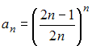 равен …

Решение:
Так как 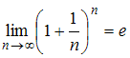, то 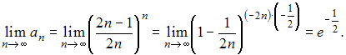

Тема: Сходимость числовых рядов
Даны числовые ряды:
А) 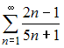,
В) 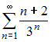.
Тогда …
ряд А) расходится, ряд В) сходится
ряд А) расходится, ряд В) расходится
ряд А) сходится, ряд В) сходится
ряд А) сходится, ряд В) расходится

Решение:
Ряд 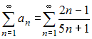 расходится, так как для него не выполняется необходимое условие сходимости. Действительно, 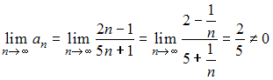.
Для исследования сходимости ряда 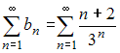 применим признак сходимости Даламбера. Тогда 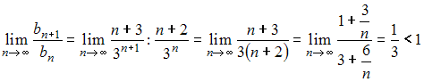, то есть ряд сходится.

Тема: Ряд Фурье. Теорема Дирихле
Разложение в ряд Фурье на промежутке существует для функции…
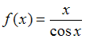
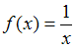

Решение:
Сформулируем условия Дирихле:
Если функция периода кусочно-монотонна в промежутке и имеет в нем не более чем конечное число точек разрыва первого рода, то ее ряд Фурье сходится к сумме в каждой точке непрерывности и к сумме 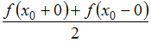 в каждой точке разрыва.
Тогда разложение в ряд Фурье на промежутке существует для функции , так как она удовлетворяет всем условиям Дирихле: функция непрерывна на и кусочно-монотонна на , т.е. отрезок можно разделить на два отрезка: - промежуток убывания и - промежуток возрастания.
Функции , , имеют на промежутке разрывы второго рода, а значит, не разлагаются в ряд Фурье, так как по условиям Дирихле допускается конечное число точек разрыва первого рода.

Тема: Числовые последовательности
Числовая последовательность задана рекуррентным соотношением , , . Тогда значение выражения равно …
12
24
4
36

Решение:
Вычислим последовательно:
,
,
.
Тогда .

Тема: Сходимость числовых рядов
Сумма числового ряда 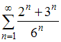 равна …
5
1

Тема: Ряд Тейлора (Маклорена)
Если , то коэффициент разложения данной функции в ряд Тейлора по степеням равен …
9
1
18
Тема: Ряд Фурье. Теорема Дирихле
Значение ряда Фурье функции в точке равно …
0
– 1
1

Решение:
Значение ряда Фурье на границах отрезка задания вычисляется по формуле 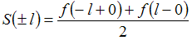, тогда 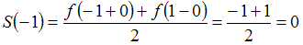.
Тема: Ряд Фурье. Теорема Дирихле
Коэффициент в разложении в ряд Фурье функции 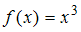 на интервале равен …
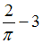

Решение:
Коэффициент 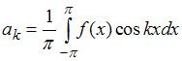. Тогда 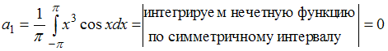.

Тема: Числовые последовательности
Из числовых последовательностей 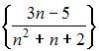, 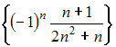, 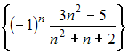, 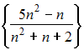 не является сходящейся последовательность …

Решение:
Последовательность 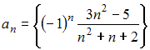 при четных примет вид 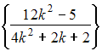. Ее предел будет равен:
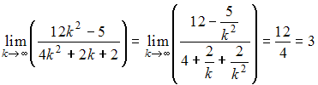.
При нечетных последовательность примет вид 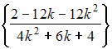. Ее предел будет равен:
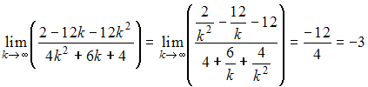.
Так как , то данная последовательность не является сходящейся.
Остальные последовательности являются сходящимися, в чем легко убедиться, вычислив пределы общего члена.

Тема: Сходимость числовых рядов
Сумма числового ряда равна …
5
1

Решение:
Представим общий член этого ряда в виде суммы
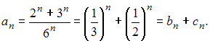
Тогда ряды 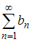 и 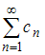 представляют собой бесконечно убывающие геометрические прогрессии. Следовательно, эти ряды сходятся, причем:
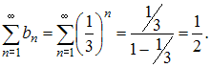
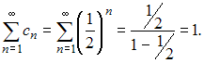
Таким образом, сумма данного числового ряда равна: 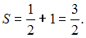

Тема: Ряд Тейлора (Маклорена)
Если , то коэффициент разложения данной функции в ряд Маклорена равен …

Решение:
Так как разложение в ряд Маклорена функции 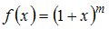 имеет вид:
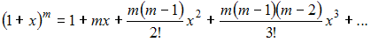, то 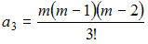, или, учитывая, что , получаем 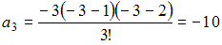.

Тема: Ряд Фурье. Теорема Дирихле
Коэффициент в разложении в ряд Фурье функции 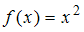 на интервале равен …
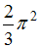
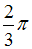
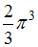

Решение:
Так как – четная функция, то 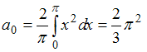.

Тема: Сходимость числовых рядов
Даны числовые ряды:
А) ,
В) .
Тогда …
ряд А) расходится, ряд В) сходится
ряд А) расходится, ряд В) расходится
ряд А) сходится, ряд В) сходится
ряд А) сходится, ряд В) расходится

Решение:
Ряд расходится, так как для него не выполняется необходимое условие сходимости. Действительно, .
Для исследования сходимости ряда применим признак сходимости Даламбера. Тогда , то есть ряд сходится.

Тема: Числовые последовательности
Предел числовой последовательности равен …
2
0,5

Решение:
Так как , то 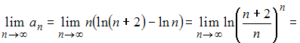
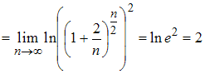.

Тема: Ряд Тейлора (Маклорена)
Если , то коэффициент разложения данной функции в ряд Тейлора по степеням равен …
0
1
2

Решение:
Так как коэффициенты данного ряда Тейлора вычисляются по формуле , то вычислим последовательно производные:
, , , , .
Тогда .

Тема: Числовые последовательности
Предел числовой последовательности равен …
2
0,5

Тема: Сходимость числовых рядов
Сумма числового ряда равна …

Решение:
Так как , то сумма данного ряда представляет собой сумму бесконечно убывающей геометрической прогрессии. То есть .

Тема: Ряд Тейлора (Маклорена)
Если , то коэффициент разложения данной функции в ряд Тейлора по степеням равен …
0
1
2

Решение:
Так как коэффициенты данного ряда Тейлора вычисляются по формуле , то вычислим последовательно производные:
, , , , .
Тогда .

Тема: Ряд Фурье. Теорема Дирихле
Коэффициент в разложении в ряд Фурье функции 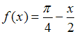 в ряд косинусов на отрезке равен …
0

Решение:
Воспользуемся формулой: .
Тогда 

